Projekt

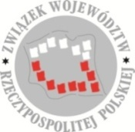

**STANOWISKO ZARZĄDU**

**ZWIĄZKU WOJEWÓDZTW RZECZYPOSPOLITEJ POLSKIEJ**

**z dnia ………………………… 2021 r.**

***w sprawie: Rządowego programu społeczno-gospodarczego „Polski Ład”***

System finansowy sektora samorządowego w Polsce zdeterminowany jest zakresem obowiązków społeczno – gospodarczych przyjętych przez państwo polskie wobec obywateli, jak również stopniem decentralizacji władzy publicznej.

W zakresie finansów publicznych Konstytucja Rzeczypospolitej Polskiej gwarantuje jednostkom samorządu terytorialnego udział w dochodach publicznych odpowiednio   
do przypadających im zadań (art. 167 ust. 1), prawo do subwencji ogólnej i dotacji celowych z budżetu państwa (art. 167 ust. 3), prawo ustalania wysokości podatków i opłat lokalnych (art. 168) oraz prawo do samodzielnego kształtowania i dokonywania wydatków publicznych (art. 167 ust. 3 w związku z art. 16 i 216 ust.1).

Sektor samorządowy w Polsce to: 2 807 jednostek, w tym: 2 477 gmin (66 miast   
na prawach powiatu), 314 powiatów, 16 województw.

W systemie finansów sektora samorządowego, Województwa odpowiedzialne   
za kreowanie polityki regionalnej, w tym przede wszystkim za przygotowanie i uchwalenie strategii rozwoju województwa w strukturze dochodów i wydatków publicznych w latach 2010 - 2019 stanowiły jedynie 7,62%. Największą częścią tego sektora są: gminy 46,36%, miasta na prawach powiatu 34,12% oraz powiaty 11,9%.

Istotnym źródłem dochodów własnych jednostek samorządu terytorialnego są udziały we wpływach z podatku dochodowego od osób fizycznych (PIT) oraz podatku dochodowym od osób prawnych (CIT).

Udział we wpływach z podatku dochodowego od osób fizycznych (PIT) dla poszczególnych JST przedstawia się następująco:

GMINY 38,23% (w roku 2021)

POWIATY 10,25%

WOJEWÓDZTWA   1,6%

Udział we wpływach z podatku dochodowego osób prawnych (CIT) dla poszczególnych JST przedstawia się następująco:

GMINY 6,71%

POWIATY 1,40%

WOJEWÓDZTWA 14,75%

Różnica w tempie wzrostu dochodów i wydatków pomiędzy pozostałymi jednostkami samorządu terytorialnego a województwami wynika ze struktury dochodów samorządów terytorialnych, w tym przede wszystkim struktury ich dochodów podatkowych (w załączeniu wykres nr 1). W 2020 roku największy udział w strukturze dochodów własnych całego sektora samorządowego miały dochody z tytułu udziału we wpływach z podatku dochodowego od osób fizycznych **37,6%**, z podatku od nieruchomości **16,6%**, natomiast dochody z tytułu udziału we wpływach z podatku dochodowego od osób prawnych stanowiły **7,7%**.Tempo wzrostu dochodów z tytułu udziału we wpływach z podatku dochodowego CIT i PIT dla całego sektora samorządowego i województw przedstawia się następująco:

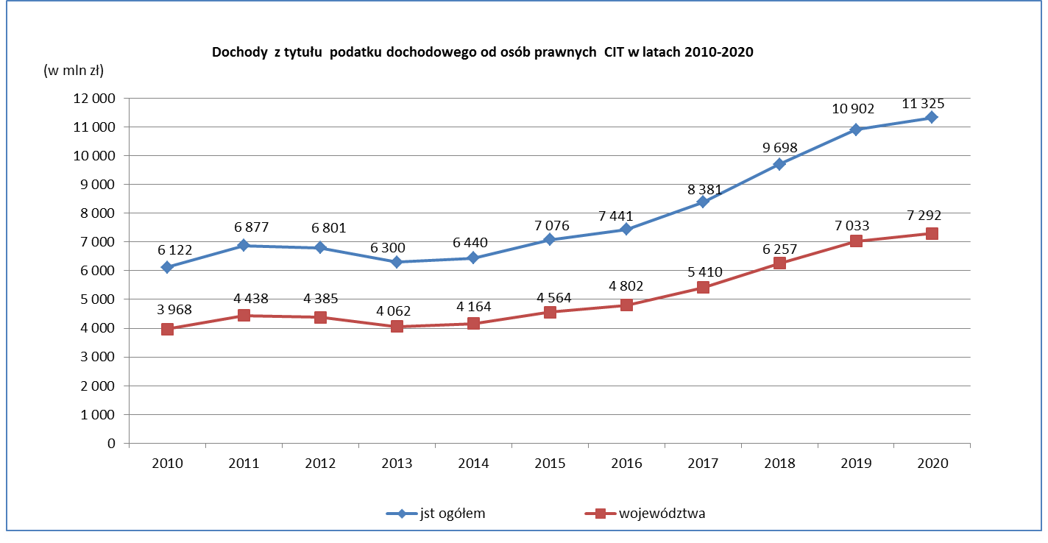

*Źródło: strona BIP Ministerstwa Finansów*

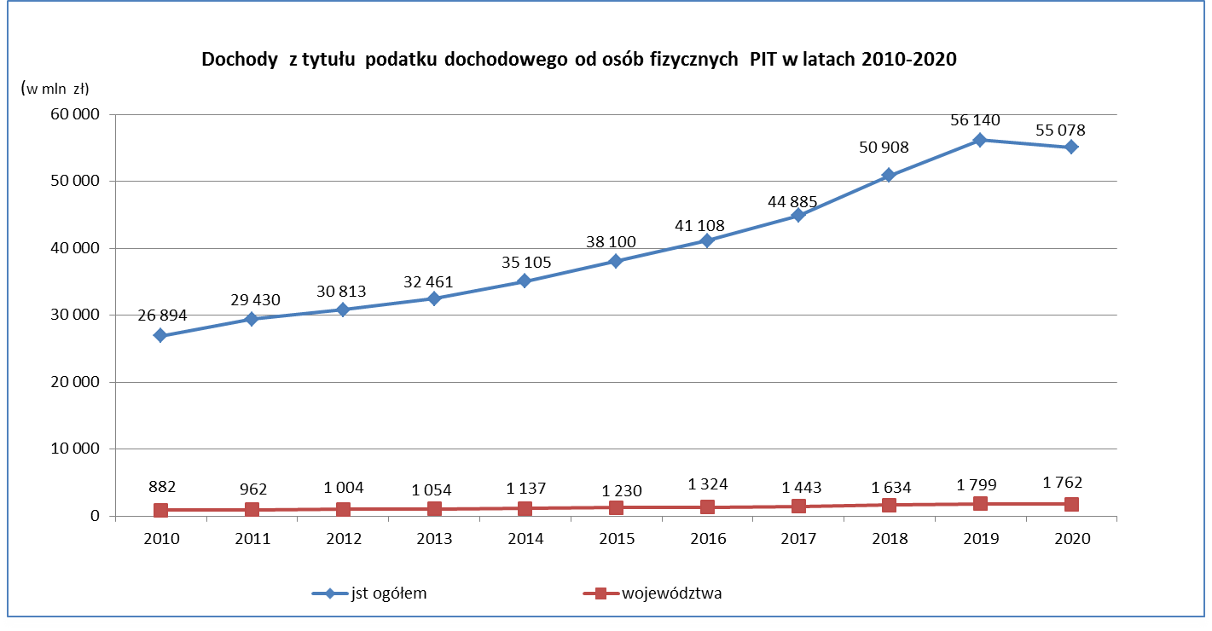

*Źródło: strona BIP Ministerstwa Finansów*

Jednocześnie należałoby dokonać wyceny kosztów wszystkich zadań przekazanych regionom bez zapewnienia adekwatnych dochodów, do których należy zaliczyć przede wszystkim:

* pokrycie ujemnego wyniku finansowego SPZOZ – art. 59 ustawy z dnia 15 kwietnia 2011 r. o działalności leczniczej (Dz. U. z 2021 r. poz. 711);
* dostosowanie SPZOZ do wymogów wynikających z przepisów – rozporządzenie Ministra Zdrowia z dnia 26 marca 2019 r. w sprawie szczegółowych wymagań, jakim powinny odpowiadać pomieszczenie i urządzenia, podmiotu wykonującego działalność leczniczą (Dz. U. z 2019 r., poz. 595, ze zm.);
* organizacja publicznego transportu zbiorowego realizowanego w strefie transgranicznej – art. 7 ust. 3 ustawy z dnia 16 grudnia 2010 r. o publicznym transporcie zbiorowym   
  (Dz. U. z 2020 r., poz. 2400);
* rezerwa na zarządzanie kryzysowe – art. 26 ustawy z dnia 26 kwietnia 2007 r.   
  o zarządzaniu kryzysowym (Dz.U z 2020 r., poz. 1856, ze zm.);

jak również

* niedoszacowanie organizacji kolejowych przewozów pasażerskich.

Mając na uwadze dynamikę wzrostu dochodów z tytułu udziału w podatku dochodowym od osób prawnych – CIT, zarówno w skali kraju jak i samorządów województw podkreślenia wymaga fakt, iż dynamika dochodów z tego tytułu wykazana w latach   
2010 - 2020 nie rekompensuje w sposób wystarczający wzrostu wydatków wynikających   
z powyższych tytułów, jak również z niedoszacowania kosztów zadań zleconych z zakresu administracji rządowej.

Główne założenia w przedstawionym przez Rząd RP nowym programie społeczno-gospodarczym „Polski Ład” w zakresie zamian systemu podatkowego to przede wszystkim:

* podniesienie kwoty wolnej od podatku z kwoty 8.000 zł do kwoty 30 000 zł;
* podniesienie progu podatkowego z kwoty 85.528 zł do poziomu 120 000 zł;
* likwidacja podatku PIT dla osób zarabiających płacę minimalną;
* wprowadzenie nowej „ulgi podatkowej dla klasy średniej”, która będzie dotyczyć osób zatrudnionych na umowę o pracę osiągających roczny dochód w przedziale od 70 tys. zł

do 130 tys. zł;

* wyrównanie zasad ustalania składki zdrowotnej ZUS;
* brak możliwości odpisu składki zdrowotnej od podatku.

Ponadto, w ramach programu „Polski Ład”, Rząd zapowiada przekształcenie Rządowego Funduszu Inwestycji Lokalnych w subwencję, która ma być dzielona pomiędzy poszczególne jednostki samorządu terytorialnego według obiektywnych kryteriów.

Projekt przepisów wprowadzających powyższe zmiany w systemie podatkowym ma się pojawić na przełomie czerwca i lipca, tak aby proces legislacyjny mógł się zakończyć   
w listopadzie. Wówczas zapowiadane przez rząd zmiany podatkowe mogłyby wejść w życie od 1 stycznia 2022 roku.

W związku z zapowiadanymi zmianami w ustawie o podatku dochodowym od osób fizycznych (PIT), oraz mając na uwadze zapewnienie pełnej realizacji ustawowych zadań jednostkom samorządu terytorialnego Zarząd Związku Województw Rzeczypospolitej Polskiej wnosi o wprowadzenie mechanizmu rekompensaty wyrównującej ubytek dochodów własnych województw w celu utrzymania ich zdolności finansowej umożliwiającej pełną realizację zadań na dotychczasowym poziomie.

Jednocześnie samorządy województw wnoszą aby sposób naliczania oraz kryteria przyznawania części inwestycyjnej, o której mowa w programie „Polski Ład” został uzgodniony oraz przyjęty przez stronę samorządową w ramach prac Komisji Wspólnej Rządu i Samorządu Terytorialnego. Ponadto, z punktu widzenia samorządów województw istotne jest dla zachowania równowagi budżetu wynikającej z art. 242 ustawy z dnia 27 sierpnia 20009 r. o finansach publicznych (Dz.U z 2021 r., poz.305), aby dochody otrzymane   
z subwencji inwestycyjnej były zakwalifikowane jako dochody bieżące, podobnie jak to ma miejsce w przypadku środków pochodzących z rezerwy subwencji ogólnej z przeznaczeniem na dofinansowanie zadań drogowych (§ 2770).

Olgierd Geblewicz

Prezes Zarządu

Związku Województw RP